Муниципальное бюджетное общеобразовательное учреждение
«Сеяхинская школа – интернат».

Мастер-класс.
«Орнаменты».
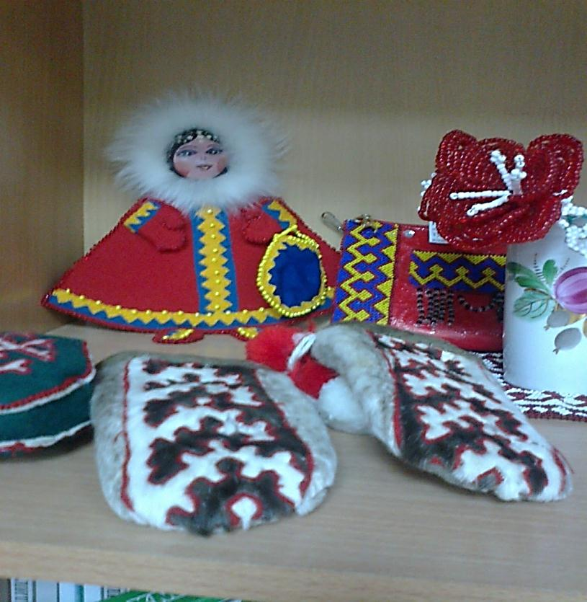

Разработала воспитатель старшей группы Вэнго Мальдюне Вэсаковна.

Цель:
Познакомиться с разнообразными орнаментами и научиться их составлять.
Слово «орнамент» происходит от латинского ornamentum, что означает «украшение».
В орнаменте отражаются характер и художественные особенности культуры народа, эпохи.
Особенности орнамента:
- Каждый орнамент состоит из отдельных, обычно повторяющихся мотивов.
- Мотив (растение, фигура, комбинация линий) - первооснова, художественный элемент, без которого нет орнамента. При сочетании мотивов создается художественный образ орнамента. Мотивы орнамента могут быть разделены на ритмически повторяющиеся элементы, которые называются раппортами.
Орнамент, в отличие от живописной картины, не существует самостоятельно, а входит как составной элемент в общее оформление того или иного предмета, сооружения, печатного издания, текстильного изделия и т.п.
Орнаменты различают, прежде всего, по содержанию мотивов:
- геометрические;
- природные;
- образованные из предметов, созданных человеком;
- образованные из символов и эмблем.

Геометрический орнамент состоит из линий и геометрических фигур. К мотивам геометрических орнаментов относятся зигзаги, треугольники, квадраты, ромбы, многоугольники, звезды, окружности, спирали и другие фигуры геометрического характера.
Простейшие сочетания геометрических фигур и линий могут создавать разнообразные формы орнаментов.

Вопросы детям (после предъявления иллюстраций):
- Какие геометрические фигуры использованы для составления данного орнамента?
- Как можно назвать порядок расположения геометрических фигур в изображении? (Узор.)
Повтор узора в орнаменте называется ритмом. Ритм в орнаменте достигается гармонической соразмерностью всех орнаментальных мотивов и с украшением в целом.
Итак, орнамент - это узор, в котором ритмически повторяются какие-то элементы (в нашем случае геометрические фигуры). Создание орнаментов - настоящее искусство. Сегодня нам предстоит попробовать себя в нем.
Мир орнамента - большой и разнообразный, он живет и развивается по своим законам. Узор ненецкого орнамента строго геометричен, состоит из прямоугольников, зигзагов, углов, ромбов. Ненцы трактуют эти рисунки как живое воспроизведение близкой им северной природы. Орнаменты ненцев основаны на прямом воспроизведении природы. Об этом говорят их названия: «Оленьи рога», «Заячьи уши», «Рыбьи хвосты», «Сосновая шишка», «Лебеди». Ненецкие орнаменты широко используются в оформлении архитектурных сооружений, текстильных изделий, печатных изданий.
Заголовки газет Ненецкого автономного округа украшают орнаменты «Оленьи рога», «Локоть лисицы».
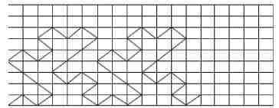
Практическая работа. Последовательно выполняя движения, получите ненецкий орнамент «Локоть лисы».

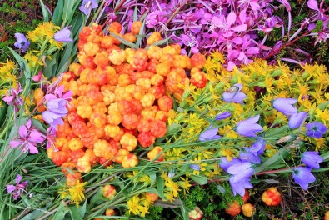
Рассмотрите фотографии морошки. Какая она? С чем ее можно сравнить? Продолжите мысль: «Морошка похожа на...»

А вот и орнаментальное изображение этой северной ягоды:

Как вы можете заметить, узор состоит из строгих геометрических фигур, ритмически чередующихся. Несколько загадок про одного представителя нашей фауны.
- Днем и ночью дрожит, всего боится.
- Зимой около пенька его не видно.
- Длинноухий модник: летом - в сером кафтане бегает, а зимой шубку надевает.
Кто это? (Заяц.)
В украшении национальной одежды, обуви часто используется орнамент «Уши зайца».

Почему он так называется?

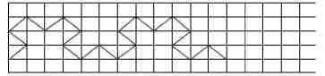
Практическая работа. Продолжите ненецкий орнамент «Уши зайца».

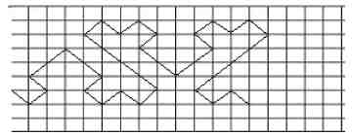
Орнаменты встречаются и в официальных символах округа. Современный флаг Ненецкого автономного округа представляет собой прямоугольное полотнище, разделенное на три неравные полосы - белую, синюю и зеленую. Белый цвет символизирует в геральдике чистоту, покой и первозданность. Синий цвет - символ постоянства, бесконечности, а зеленый - молодости, надежды и жизненной энергии. Вверху синяя полоса ограничена орнаментом геометрически правильных фигур, традиционных в культуре народов Севера.

Какое название вы дали бы этому орнаменту? («Оленьи рога» или «Рога быка».)
Оленю отводится большая роль в ненецком фольклоре. Про него загадывают загадки:
В ночь беззвездную до чума
Кто добраться вам поможет?
Кто разыщет путь по ветру,
Если в тундре бездорожье?
Ему посвящены пословицы и поговорки. Про оленя сочиняют сказки, стихи, поют песни. И это неслучайно. Ведь олень служит человеку средством передвижения, он кормит человека, он его и согревает. Из меха оленя шьют меховую одежду, которую ненцы называют малицей. Украшают ее орнаментом из кусочков разноцветного сукна. Малицу часто называют индивидуальным чумом, так как подобно чуму она надежно защищает человека от холода.
Практическая работа. Продолжите ненецкий орнамент «Оленьи рога».
Ненцы не только воспевают растительный и животный мир, окружающую природу в фольклоре, в изобразительном искусстве. Они учат бережно относиться к ним. Ненцы верят в приметы. Они для них и запреты, и правила, и предупреждения.
Приметы, связанные с бережным отношением к природе, с запретами жизни тундры:
- Не мучай зверя, животное, насекомое - тебя могут постигнуть страшные мучения.
- Не кидай камни, комья земли или снега в реку, озеро, водоем - ты ослепишь жителя подводного мира и сам ослепнешь.
- Не тревожь воду, потому что не миновать беды - может подняться ураганный ветер, и разбуженная вода натворит много бед.
- Не стреляй из лука, не имея мишени - твоя стрела может поразить тебя самого или другого человека.
Приметы-наказы предков о бережном и осторожном отношении к собственным словам:
- Собственный язык может тебя возвысить, спасти в несчастье, сделать виноватым или оправдать.
- Доброе слово летит, как сокол, лживое слово плетется мышиными шагами.
- Доброе слово лечит душу, злое слово ее тяжело ранит.
- Злые языки рождают слова, похожие на нож с двумя лезвиями.
Приметы-наказы предков об отношении к жизни, людям, к животным:
- Береги оленя, как мать-землю. Он тебя кормит, одевает, согревает. Он - смысл твоей жизни.
- Не смейся над чужой бедой: она на тебя обернется.
- В какую бы беду ни попал - голову не вешай, ум не теряй.
3. Задание на дом
Придумайте свой орнамент. Сделайте для него трафарет.

Список литературы
1. Малыгина А.А. Куклы народов Сибири (по коллекциям МАЭ). Материальная и духовная культура народов Сибири. Ленинград «Наука», 1988.
2. Няруй В. Н., Сэрпиво Т. Л. Ненцы. Уроки предков. Т: Изд-во ИПОС СО РАН, 2007.
3. Рейсон-Правдин А.Н. Игра и игрушка народов обского Севера /Советская этнография, 1949. №3. с. 131
4. Сусой Е. Г. Из глубины веков. Т: Изд-во ИПОС СО РАН, 1994
5. Хомич Л. В. Ненцы. М: Дрофа, 2003 г.
6.Головнев А.В., ЛезоваС.В.Игра /Северные просторы. 1994. №2 с.56.
7.Павлинская Л.Ф. Игрушка и мир ребенка в традиционных культурах Сибири\Традиционное воспитание у народов Сибири. Ленинград, «Наука», 1988, с. 222-250.
8. Певгова Л.В. Национальные игры народов Севера. Л.,1939.
9. Соловьев Е.И., Березина Т.И. 1989. Игра как один из обязательных компонентов трудового воспитания в крестьянской семье Сибири эпохи капитализма \Община и семья в сибирской деревне XVIII – нач.XXв., Новосибирск.
10. Хомич Л.В. Ненцы: СПб, Русский двор, 1995-336 с.

